Дизайн-проект кабинета психолога

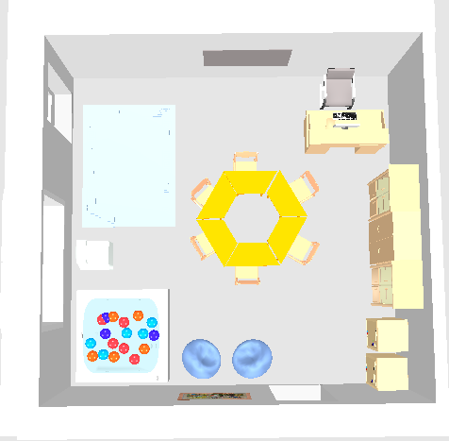
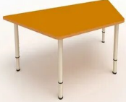
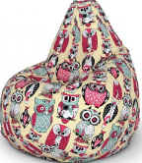
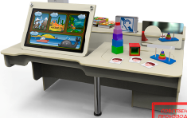
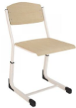
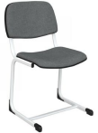
9
4
3
3
1
2
4
5
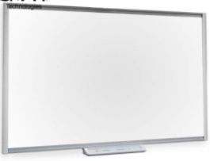
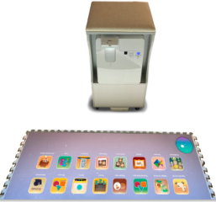
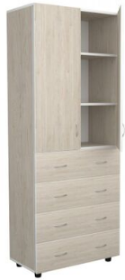
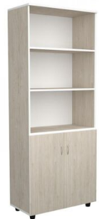
8
6

7
2
1

10
9 – интерактивная доска
8 – интерактивный мобильный пол
12
5
7
6
13
11
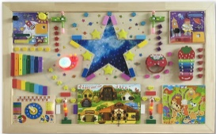
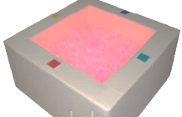
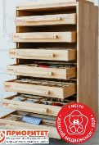
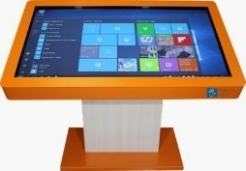

10 – сухой бассейн
Стены: штукатурка, покраска RAL7035 (светло серый)
Пол: линолеум противопожарный
Потолок: штукатурка, покраска, светильники светодиодные

13 –интерактивный развивающий столик
12 – развивающий набор психолога
11 – тактильная настенная панель

Эскизное решение кабинета психолога

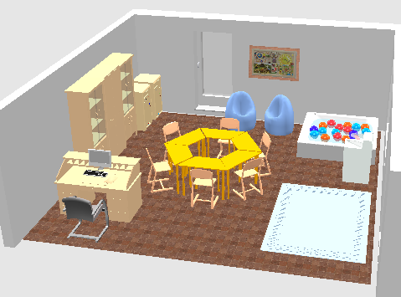
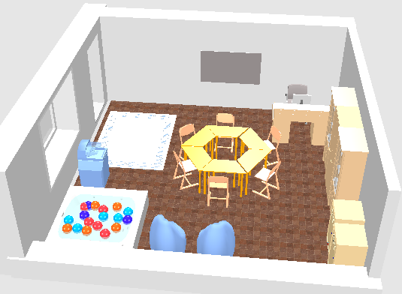

Дизайн-проект кабинета фото-видео студии

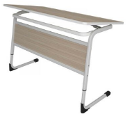
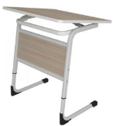
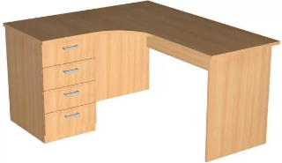
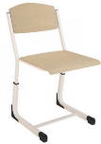
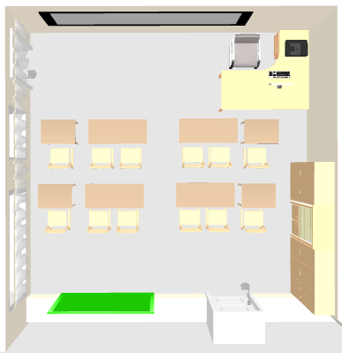
9
5
3
4
4
2
1
5
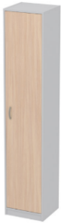
3
2
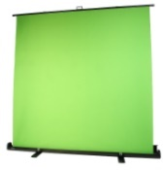
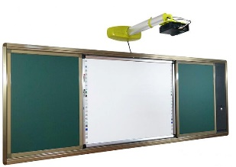
1
6

7
10 – фон
хромакей
9 – многофункциональная
школьная доска
8
7
6
10
8

Стены: штукатурка, покраска RAL0309306 (светло бежевый)
Пол: линолеум противопожарный
Потолок: штукатурка, покраска, светильники светодиодные

Эскизное решение кабинета фото-видео студии
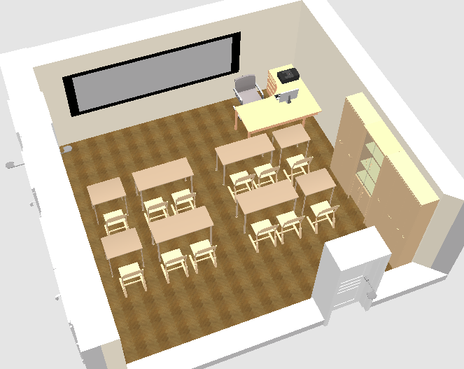
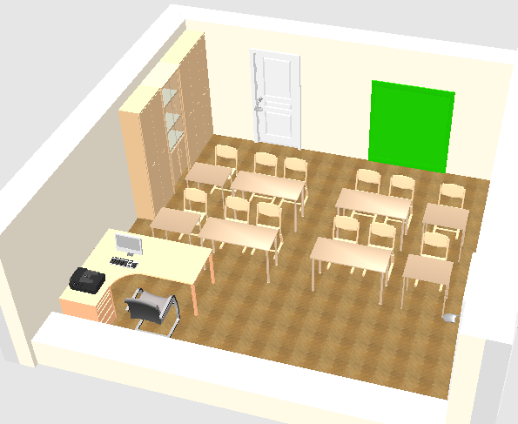

Дизайн-проект кабинета картонажно-переплетной мастерской
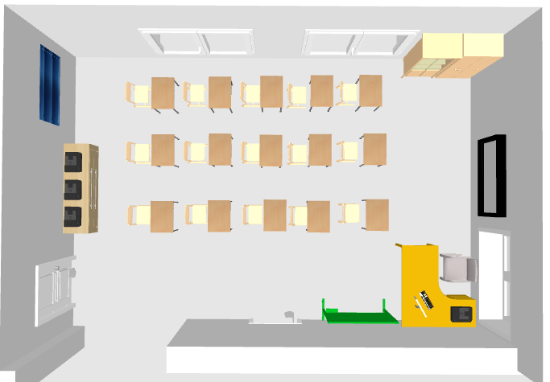
6
5
9
2
1
1
2
3
4
5
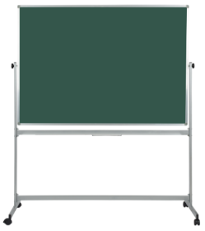
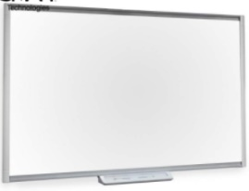
7
9 - интерактивный комплекс по финансовой грамотности
10 – приставная тумба с комплектом оборудования по картонажно-переплетному делу
10

4
3
8 – доска
меловая
7 – интерактивная
доска
6
8
8

Стены: штукатурка, покраска RAL7035 (светло серый)
Пол: линолеум противопожарный
Потолок: штукатурка, покраска, светильники светодиодные

Эскизное решение кабинета картонажно-переплетной мастерской

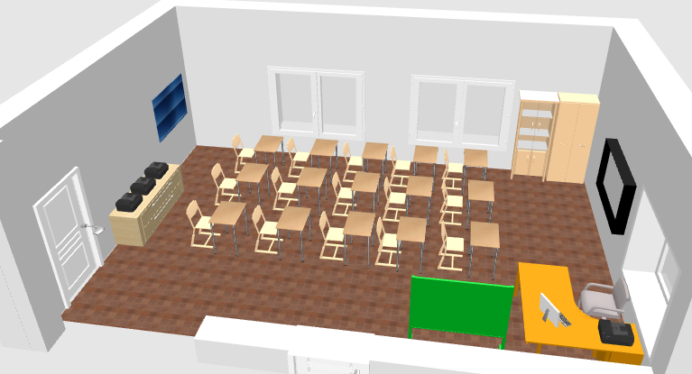

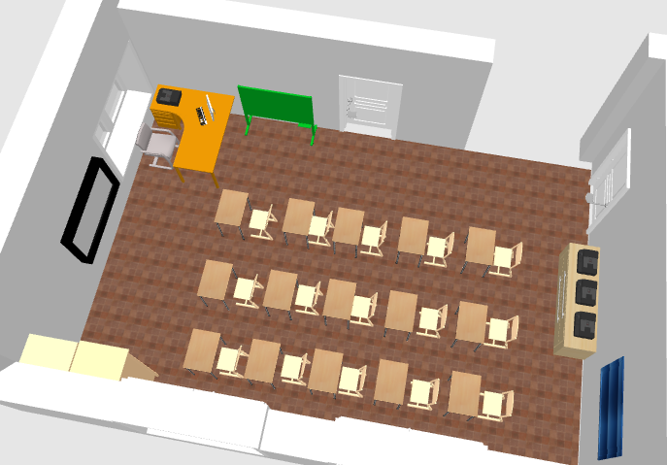

Дизайн-проект кабинета музыкальной студии
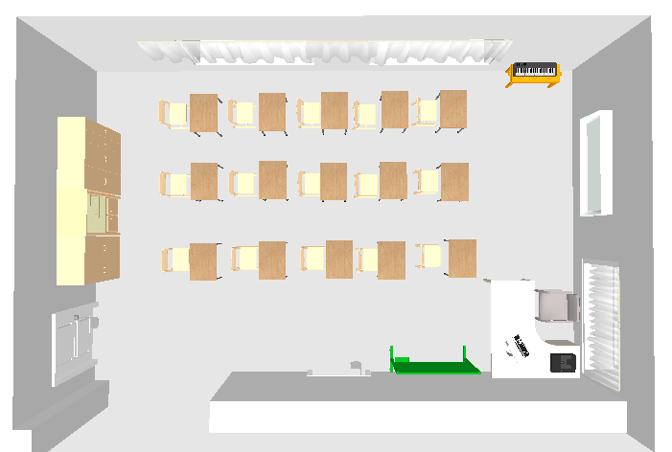

10
2
1
8
3
7
4
5
1
2
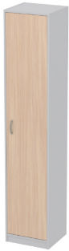
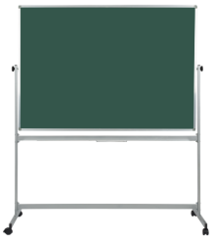
6
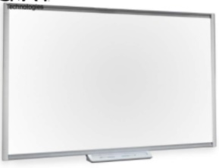
5
10 – музыкальное оборудование
4
9
3

9 – доска меловая
8 – интерактивная доска
6
7

Стены: штукатурка, покраска RAL7035 (светло серый)
Пол: линолеум противопожарный
Потолок: штукатурка, покраска, светильники светодиодные

Эскизное решение кабинета музыкальной студии

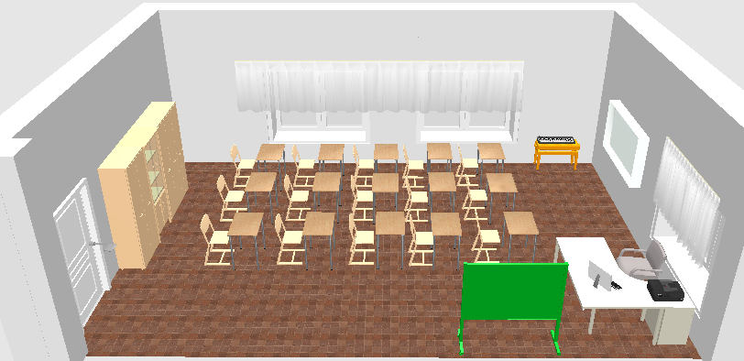

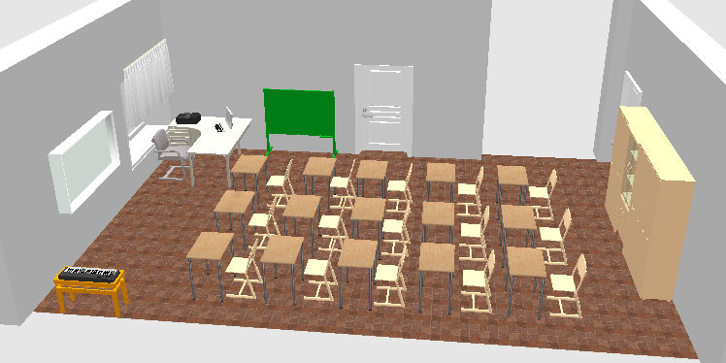

Дизайн-проект кабинета студии анимации
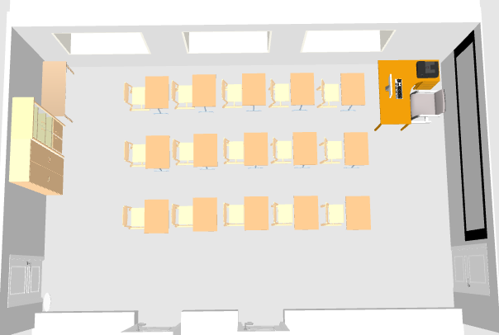

8
5
4
2
1
1
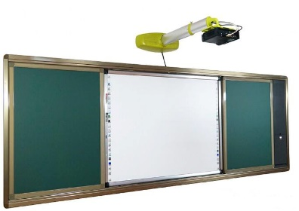
3
2
3
4
5
7
6
8 – комплект оборудования для мультстудии

7 – многофункциональная
школьная доска
6
8

Стены: штукатурка, покраска RAL7035 (светло серый)
Пол: линолеум противопожарный
Потолок: штукатурка, покраска, светильники светодиодные

Эскизное решение студии анимации

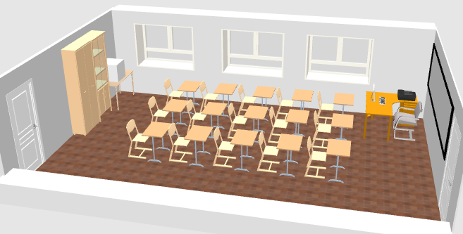

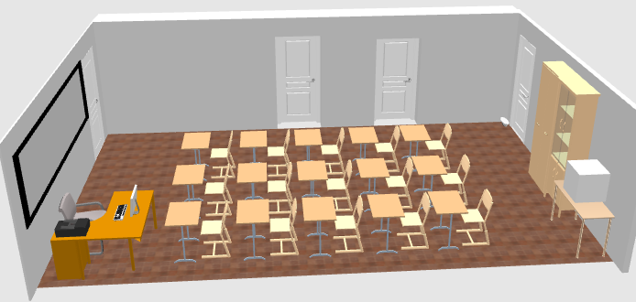

Дизайн-проект кабинета декоративно-прикладного искусства

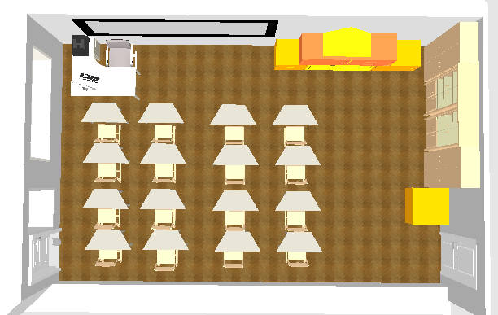
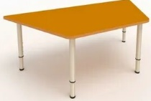
7
8
6
4
5
3
2
3
1
2
4
5
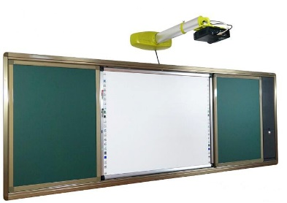
1
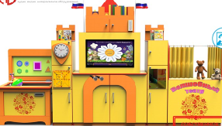
9

8 – логозамок
9 – интерактивный комплекс«Творческая мастерская»
6
7 – многофункциональная
школьная доска
8

Стены: штукатурка, покраска RAL7035 (светло серый)
Пол: линолеум противопожарный
Потолок: штукатурка, покраска, светильники светодиодные

Эскизное решение студии декоративно-прикладного искусства

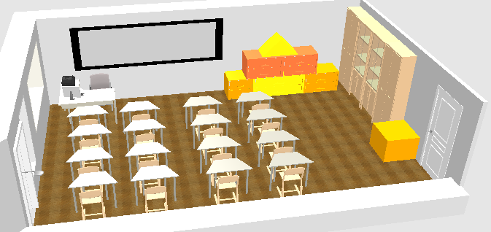

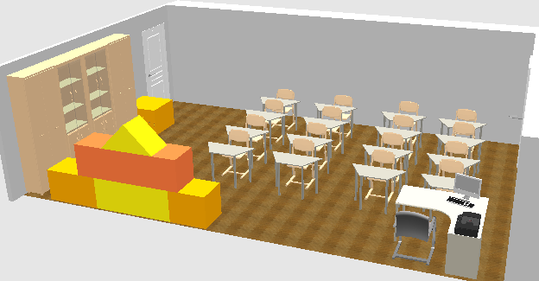

Дизайн-проект кабинета логопеда

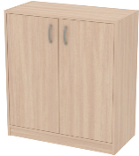
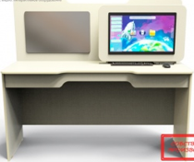
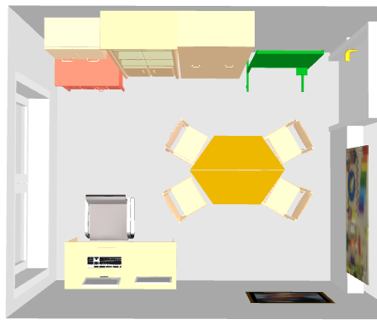
7
6
5

9
8
3
1
2
4
5
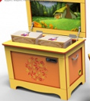
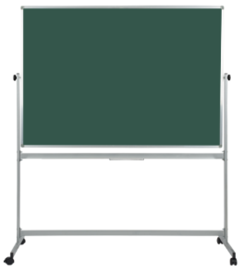
2
1

10
4
9 – доска меловая
8 – сундук логопеда
7
3
6
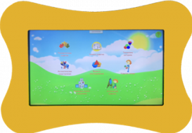
11
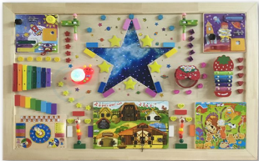

Стены: Штукатурка, покраска RAL7035 (светло серый)
Пол: Линолеум противопожарный
Потолок: Штукатурка, покраска, светильники светодиодные

11 – настенная панель «Антошка»
10 – тактильная настенная панель

Эскизное решение кабинета логопеда

